МКОУ Сюгютская СОШ

Мероприятие
на тему:

«100 лет со Дня образования
ДАССР»
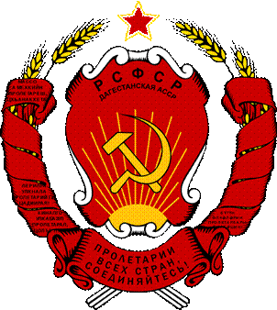
1921 - 2021

Провела ПДО Курбанова З.К.

Цель мероприятия
1. Формирование и развитие чувства патриотизма к России, малой Родине Дагестану, обосновать необходимость мирного сосуществования людей различных национальностей и религиозных концессий, .
2. Пробудить интерес к истории родного края ; продолжать формировать у детей представления о дагестанской символике; о функциональном значении герба и флага, о символическом назначении цветов и образов.
3. Приобщать учеников к прекрасному, к богатому культурно-историческому наследию Дагестана.

4. Воспитание нравственности, любви и уважения к родному краю, к традициям и обычаям своего народа.
Ход мероприятия
Ведущий На моей земле, где цветут цветы,
Где поля колосятся под шум ветров,
Где поклон и почёт старикам, как святым
Преподносят им внуки во веки веков.
На моей земле, где журчат родники,
И поют звонко-звонко кумуз и зурна,
Всё по-прежнему вместе сидят кунаки,
И всё так же прекрасна небес синева.
А с рассветом поля озаряют лучи,
Словно белые ленты вплетают косу.
И стрекочут цикады в безлунной ночи,
В сотый раз, нарушая её тишину.
Вот как гордый орёл над вершиной паря,
В танце огненном статно взмывает джигит.
Взгляд смущенный и робкий, джигиту даря,
Словно белая лебедь горянка лети
Ведущий Как вы думаете о чем пойдет речь на нашем мероприятии?
Ведущий А как вы думаете, почему мы говорим о нашей родине Дагестане именно сегодня?.....
Правильно, потому что мы в этом году 20 января отмечаем 100летие образования нашей республики Дагестан.
И сегодня мы посоревнуемся, какой из классов лучше знает историю своей малой родины
Но сначала мы поговорим о нашем сегодняшнем Дагестане.
Ученик : Где находится Дагестан ? Расположен Дагестан на крайнем востоке Северного Кавказа, вдоль побережья Каспийского моря.
Ученица. С какими странами граничит Дагестан.?
Ученица Он граничит с такими братскими республиками, как Азербайджан, Грузия, Чеченская республика, Ставропольский край и Калмыкия.
Ученик: а сколько городов в нашем Дагестане ??
Ученик Дагестан – суверенная республика в составе России. В Дагестане 10 городов, 41 сельских районов, 1639 селений, аулов и поселков
Ведущий Так было не всегда . Давайте вспомним как называлась наша республика ранее. Перед каждой командой карточки. Нужно расположить карточки с историческим названиями в хронологическом порядке и расставить даты под названиями Вам время пока звучит гимн Ширвани Чаллаева
Ведущий Проверьте ваши ответы по презентации
Назовите по очереди цвета флага Республики Дагестан. И что они означают.
Ученик (подводит итог) Государственный флаг Республики Дагестан является официальным государственным символом Республики Дагестан. Государственный флаг Республики Дагестан - представляет собой прямоугольное полотнище из трех равновеликих горизонтальных полос: верхней - зеленого, средней - синего и нижней - красного цвета.
Зеленый- олицетворяет жизнь, изобилие дагестанской земли и одновременно выступает как традиционный цвет ислама.
Голубой (синий) - цвет моря (восточную часть республики омывает Каспийское море), символизирует красоту и величие дагестанскогКрасный - означает демократию, просветительскую силчеловеческого разума в процессе созидания жизни, мужество и храбрость населения Страны гор -Дагестана
Ведущий Вам выданы конверты с гербами выберите из 6 три герба Дагестана

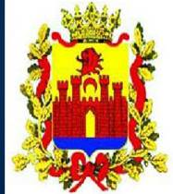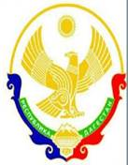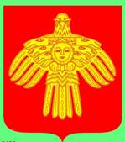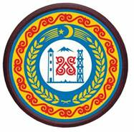
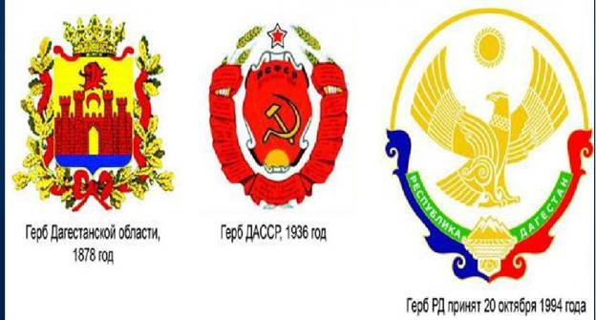

Расшифруйте значение герба Дагестана
Ученик
Государственный герб Республики Дагестан представляет собой круглый белого цвета геральдический щит, в центре которого изображен золотой орел. Над ним изображение золотого солнца в виде диска, окаймленного спиральным орнаментом. У основания щита снежные вершины гор, равнина, море и в картуше - рукопожатие, с обеих сторон которых проходит зеленая геральдическая лента с надписью белыми буквами: "Республика Дагестан".
Герб Дагестана отражает политическое, историко-культурное единство более 30 родственных этносов. Орел в международной символике означает власть, верховенство, государственную прозорливость. У народов Дагестана он один из наиболее почитаемых представителей мира животных, олицетворение независимости и свободы, мужества и храбрости, гордости и стойкости, выносливости. Он символ лучших черт национального характера дагестанцев -национальной гордости, открытости, миролюбия, гостеприимства. Эту же идею выражает и усиливает рукопожатие. Оно как бы передает тепло, говорит о поддержке, добром приветствии "салам алейкум".
Ведущий А сейчас экспресс викторина
1. Столица Дагестана? ( Махачкала. Название Махачкала получила 14 мая 1921 года, в память об одном из организаторов борьбы за советскую власть в Дагестане – Махаче Дахадаеве. Махачкала – единственный незамерзающий морской порт России на Каспии
2. Как называлась столица раньше? (Порт- Петровск в 1722 году здесь останавливался Петр- I во время Персидского поход)
3. Первое упоминание о Махачкале ? (7-ом веке находилась столица Хазарского государства (каганата) город Семендер. Тарки-аул известен уже с 15-го века как торговый центр. Он был расположен на территории современной Махачкалы.
4. Какой город был первой столицей Дагестана? Буйнакск – первое название Темир-Хан-Шура- с 1914 года Административный центр
5. Самый древний город Дагестана.( Дербент)
6. Самые большие реки Дагестана? ( Терек, Сулак, Самур и Рубас с притоками)
7. На какой из рек больше всего ГЭС?
8. Сколько климатических зон? (3 – горняя , предгорная , равнинная)
9. Самые необычные природные зоны на территории Дагестана : Самурский лиановый лес , бархан Сары – Кум
10. Самое глубокое озеро Дагестана и Северного Кавказа ( Казенойам)
11. Сколько Государственных языков? (14)
12. Сколько национальностей?( 102)

Ведущий
Дагестан - край древних гор,
Здесь обычаи крепки.
Наши предки с давних пор,
Ценят дружбу и клинки

Каждый аул – это маленький мир со своим прошлым, настоящим и будущим. Каждый аул – это уникальный уголок Дагестана.
Любой аул богат своим былым,
у каждого есть что-то дорогое
Мы память о добре навек храним,
оно с годами нам дороже вдвое. :
Ученица У каждого народа свои прославленные аулы. Один аул известен гончарами, другой – знаменитыми мастерами резьбы по камню, третий – кузнецами. В одном ауле - хорошие строители мостов и дорог, в другом - прославленные мастера холодного и огнестрельного оружия. В этом ауле ткут ковры, радующие глаз, в другом делают знаменитые бурки и папахи. Одни аулы гордятся учеными, вторые – знатоками арабского языка, третьи – канатоходцами, четвертые танцорами и музыкантами. Но что может быть прекраснее , чем звуки музыки «Лезгинки»
Ведущий И сейчас пока звучит зажигательная лезгинка вам необходимо напротив каждого изделия Дагестанских мастеров поставить название аула или народности где производят данное изделие – центр ДПИ
Ведущий :
Главная ценность и гордость Дагестана- это, безусловно, его люди.
Дагестан-это родина многих смелых, трудолюбивых и талантливых людей: спортсменов, учёных, деятелей культуры, политиков.
Это и Герой Советского Союза
Я называю имя – вы кто он М.Гаджиев- Герой СССР подводник, Магомедзагид Абдулманапов- Герой СССР младший лейтенант, Валентин Эмиров- Герой СССР летчик истребитель, Расул Гамзатов – поэт, Ахмет-хан Султан Дважды Герой СССР летчик, Муса Манаров - Герой СССР , мастер спорта СССР, Алиев Муху Гимбатович- советский и российский политический деятель Президент Дагестана с 2006- 2010 год, Алиев Шамиль Гимбатович- доктор технических наук разработчик ракетного и космического оружия, брат 1 президента Дагестана, Фазу Алиева- поэтесса, Кажлаев Мурад- композитор, Народный артист СССР; Чаллаев Ширвани- композитор автор гимна, Народный артист РСФСР , Халил-Бек Мусаясул- художник, Шамов Ибрагим врач, писатель, Али Алиев- борец волиного стиля пятикратный чемпион мира , Бувайсар Сайтиев- борец вольного стиля, Хабиб Нурмагомедов- чемпион мира в смешанных единоборств , Магомед Нурбагандов- герой России и многие другие.

Ученик
Дагестан, все, что люди мне дали,
Я по чести с тобой разделю,
Я свои ордена и медали
На вершины твои приколю.
Посвящу тебе звонкие гимны
И слова, превращенные в стих,
Только бурку лесов подари мне
И папаху вершин снеговых!

